綾町版エンディングノート

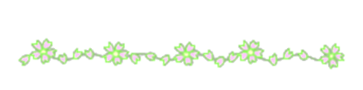
題名

お名前

記録開始日：

エンディングノートは、自分の人生の終末について記したノートです。
万が一に備えて、家族や友人に伝えておきたいことや自分の希望を書き記すものです。身近な人に託す「たすき」として、自分を振り返る契機としてご利用ください。

